Учреждение образования
«БЕЛОРУССКИЙ ГОСУДАРСТВЕННЫЙ ТЕХНОЛОГИЧЕСКИЙ УНИВЕРСИТЕТ»
Отчёт по дисциплине:
«Основы программной инженерии»

Студент: Силко Н.А.
ФИТ 1 курс 7 группа
Преподаватель: Лыкова Ю.Д.
Минск 2025
Лабораторная работа №2

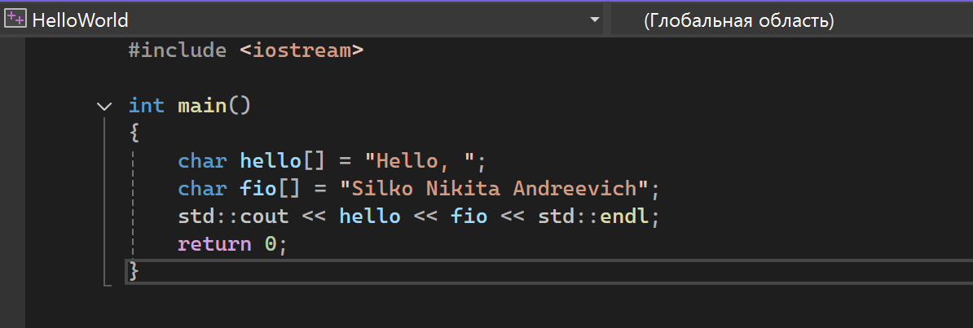
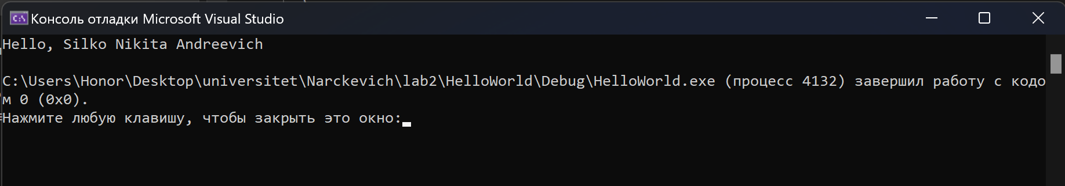
Вопросы:
- перечислите расширения исходных файлов проекта С++;
.h
.cpp
.hpp
- охарактеризуйте файловую структуру решения;
Файловая структура иерархическую организацию файлов.
- назовите этапы обработки исходного кода программы;
- Компиляция исходного кода.
- Компоновка проекта.
- как назначить проект автозапускаемым?
Нажать ПКМ в обозревателе решений на файл с названием проекта и выбрать “Назначить в качестве запускаемого проекта”
- в результате какого этапа образуются файлы с расширением obj? Что в этих файлах содержится?
В результате компиляции (ctrl + f7) Машинный код
- в результате какого этапа образуются файл с расширением exe?
В результате сборки решения (ctrl + f5)
- какая информация содержится в log-файле проекта?
Содержит журнал построения

- как получить доступ к свойствам проекта?
Отладка -> свойства отладки для проекта
- поясните назначение страниц свойств проекта;
Для настройки параметров компиляции.
- поясните, в чем отличие конфигурации Debug от Release
Конфигурация Debug предназначена для еще не готового проекта, для поиска ошибок и дополнительной отладочной информации.
Конфигурация Release предназначена для уже готового проекта
Вывод

